Centro Federal de Educação Tecnológica de Minas Gerais
CEFET-MG

Laboratório de Algoritmos e Estruturas de Dados II

Prática IV:
Implementação em JAVA do TAD Heap

Data de entrega: 10/04/2019

Illyana Guimarães de Avelar

2019

Tabela com os valores encontrados no item 5 :

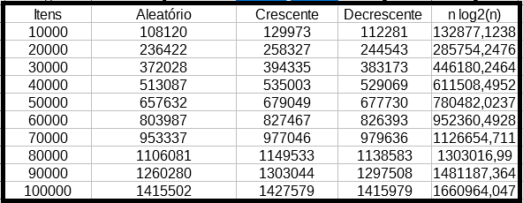

Gráfico do tópico D do item 5 :
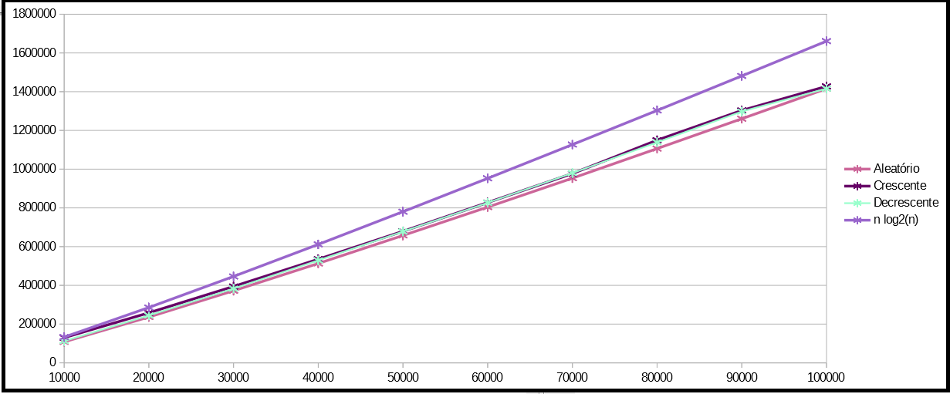

Explicação do item 6 :

O algoritmo mostrou manter a ordem de O(nlog(n)), visto que todas as curvas de comparação se mantém abaixo da curva nlog(n), assim como manteve valores muito próximos para todas as ordenações, sendo assim concluimos que é um algortimo eficiente, e o é para melhor caso, pior, e caso médio.

